**YGG LOGO使用規範**

Here is all rules.

<https://yggdrasil-brandbook.frontify.com/d/uACDV52bztBN/brand-book>

1. 讓我們來看看YGG樹的成長過程

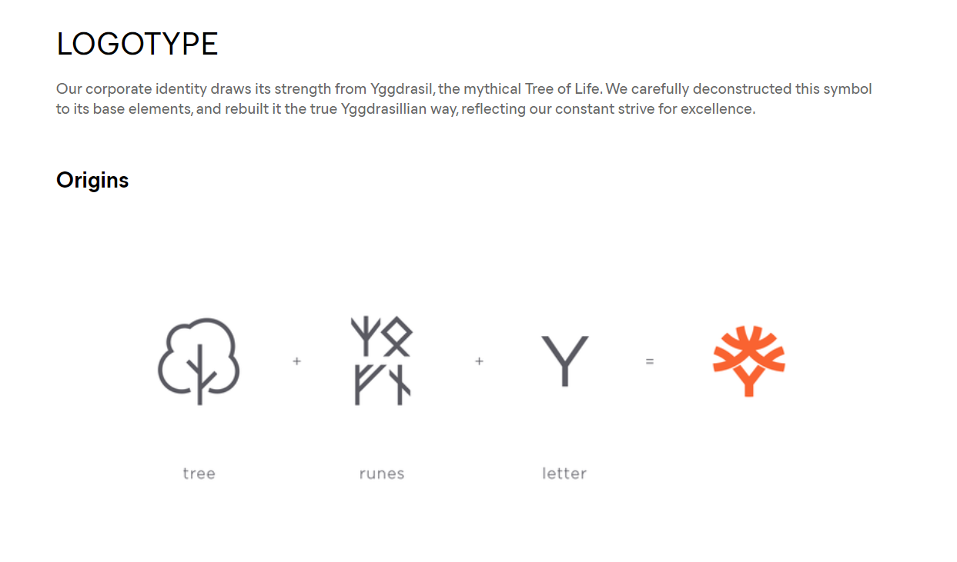

1. 現有的YGG LOGO  
   水平/垂直  
   a. 如果空間有限可以將水平的符號縮小如右圖  
   b. 當水平不符合設計時我們才使用垂直版本的LOGO

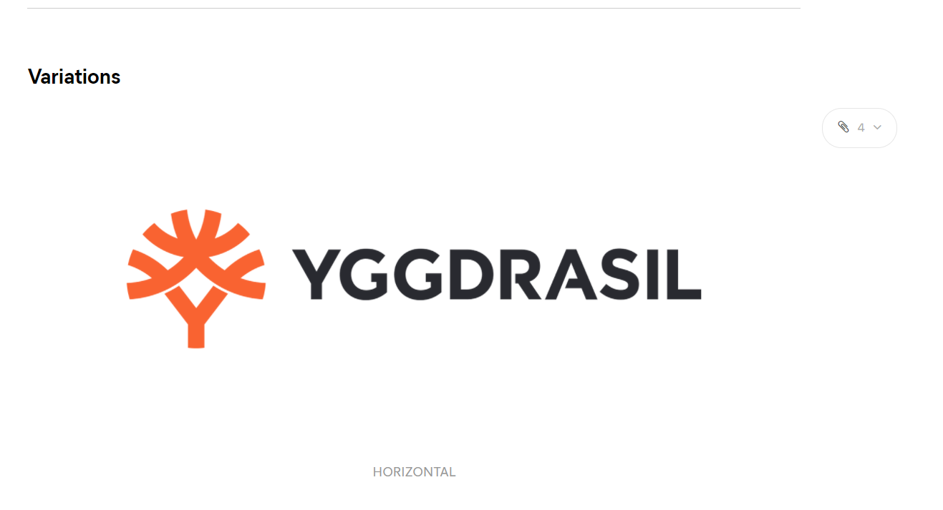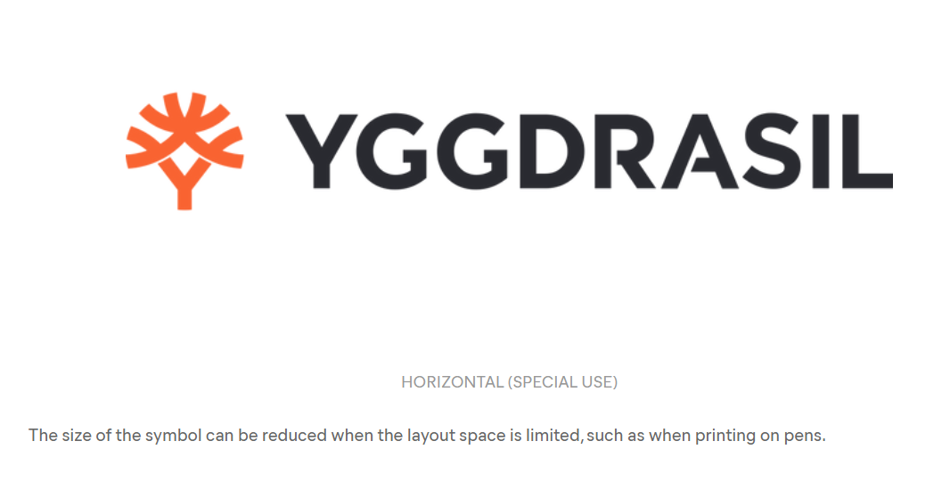

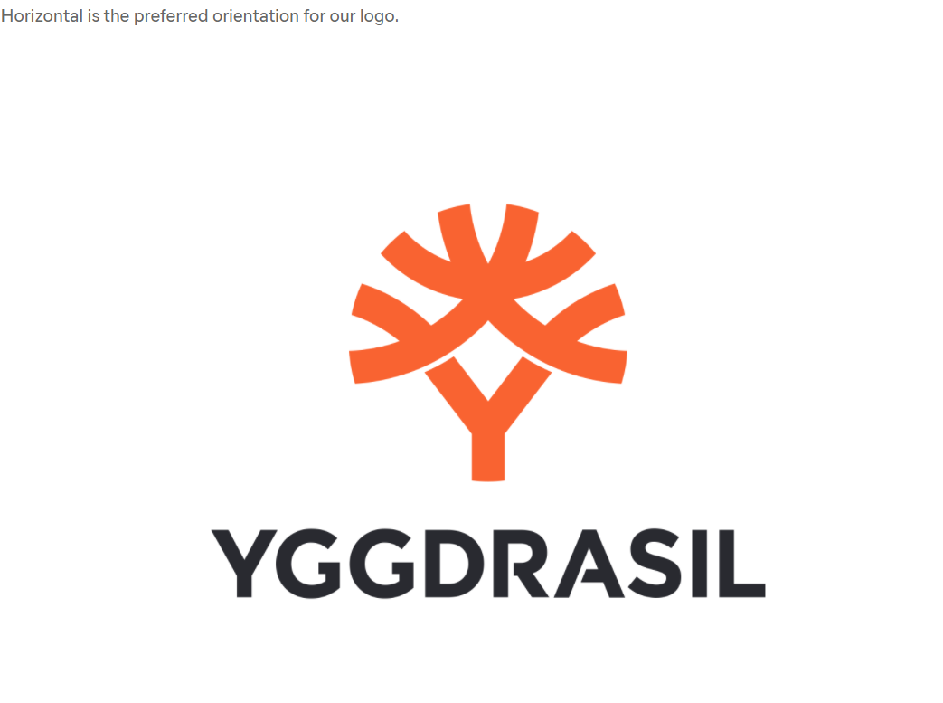

1. 當空間不足時可以只使用符號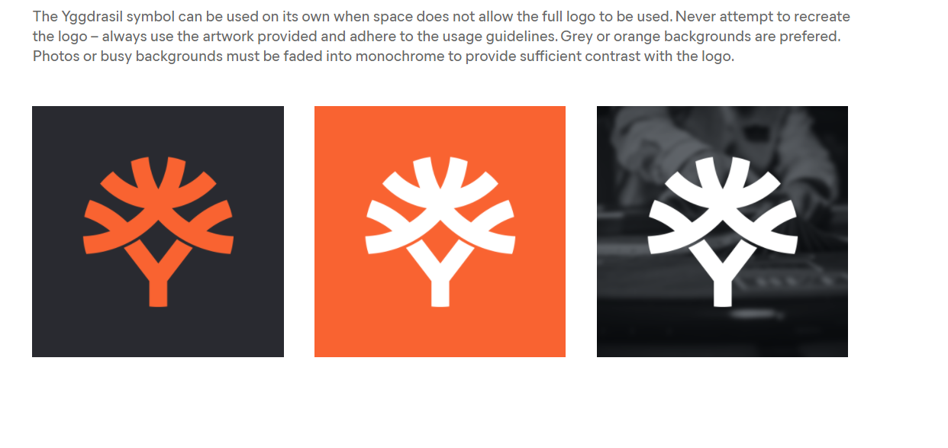
2. 符號可以的更改方式

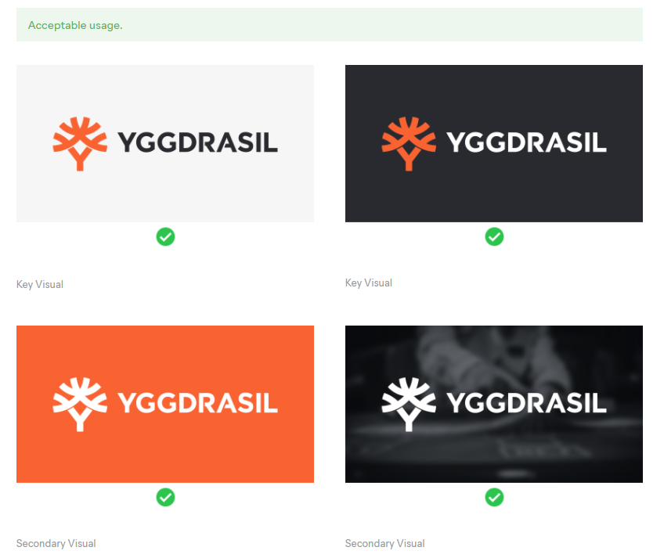

1. 不可更改成以下

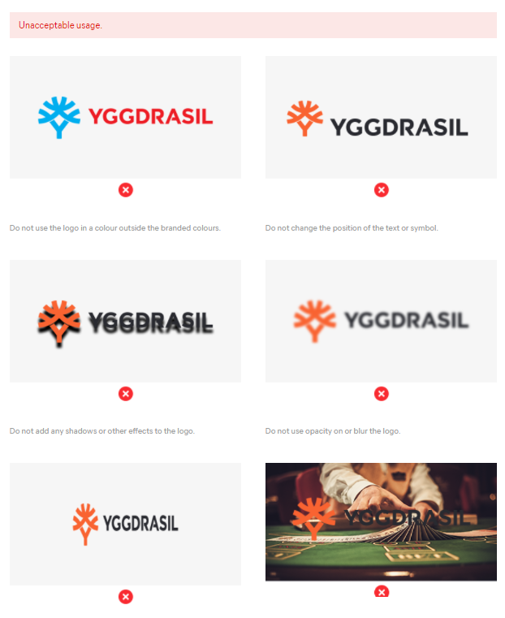

1. 安全的設計區域

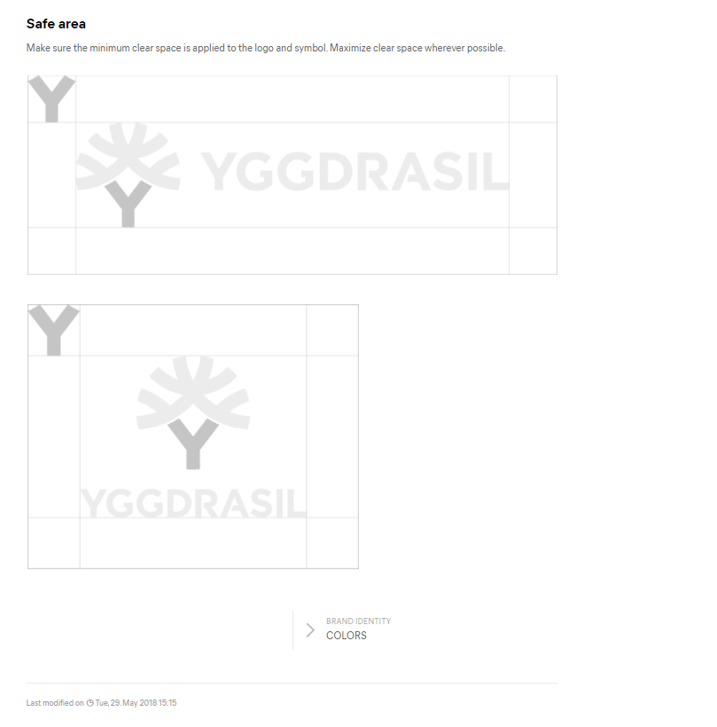

讓我們一起努力遵守並創造出最棒的設計吧!